

**PROYECTO**

**“Diseño e implementación de una aplicación para la gestión de un campeonato de fútbol amateur”**

**TÉCNICO SUPERIOR EN DESARROLLO DE SOFTWARE**

PRESENTAN:

**CAMPOS NICOLAS**

**FERREYRA GASTON**

**STOCCO MAXIMILIANO**

**TENIENTE CLAUDIO**

**Materia: Práctica Profesionalizante II**

**ING. JORGE FIORIO**

ÍNDICE DE CONTENIDO

**AGRADECIMIENTO 3**

**RESUMEN 4**

**1. Reseña Histórica 4**

**1.1 Comunicación: 5**

**1.2 Entrevista 6**

Organizadores: 6

Entrevista a Delegados: 8

Entrevista a los jugadores: 9

**1.3 Objetivo general 11**

**1.4 Objetivos específicos 11**

**1.5 Alcance 11**

Calificación de los usuarios para el uso del sistema: 12

**2 Alternativas de Solución. 12**

**2.1 Tiempo de desarrollo del Proyecto 13**

**Reglamento 14**

CATEGORÍA LIBRE 14

Copa oro 14

Copa plata 14

**Estructura Kanban 15**

Modelo Kanban-github 16

**Estructura Scrum 19**

Product Owner: 19

Scrum Master: 19

Equipo de Desarrollo: 20

Backlog del Producto: 20

Sprint: 20

Reuniones diarias: 20

Revisión del Sprint: 21

Retrospectiva del Sprint: 21

# AGRADECIMIENTO

Queridos amigos, familiares y miembros del INSTITUTO TÉCNICO SUPERIOR CÓRDOBA:

Con gran emoción y agradecimiento, queremos expresar nuestra más sincera gratitud a cada uno de ustedes por el apoyo incondicional que nos brindaron durante el desarrollo de nuestra tesis de desarrollo de software. Este ha sido un proceso lleno de desafíos y, sin embargo, ha sido más fácil gracias a su ayuda y motivación.

En primer lugar, nos gustaría agradecer al INSTITUTO TÉCNICO SUPERIOR CÓRDOBA por brindarnos la oportunidad de llevar a cabo este proyecto y por su constante apoyo y orientación. Nos sentimos afortunados de haber tenido la oportunidad de trabajar con un equipo tan comprometido y experto, cuya experiencia y conocimiento fueron fundamentales para el éxito de nuestro proyecto.

A nuestros amigos y familiares, les agradecemos su paciencia y su comprensión durante los momentos que estuvimos sumergidos en nuestro trabajo. Gracias por su apoyo emocional y por sus palabras de aliento que nos ayudaron a mantenernos enfocados en nuestros objetivos.

Finalmente, quisiéramos expresar nuestro más profundo agradecimiento a todos aquellos que me brindaron su ayuda y consejo durante este proceso, especialmente a aquellos que nos dedicaron su tiempo y conocimientos para el desarrollo de nuestro proyecto. Estamos agradecidos por haber sido rodeado de personas tan talentosas y comprometidas.

Este proyecto no habría sido posible sin el apoyo y la colaboración de todos ustedes. Gracias por creer en nosotros y por ayudarnos a alcanzar nuestras metas. Esperamos seguir contando con su amistad y apoyo en el futuro.

# RESUMEN

La implementación de un sistema web en el cual se almacene, controle y gestione la información de los diferentes campeonatos de fútbol realizados, ayudará a la directiva de La liga a mantener la gran cantidad de datos que se obtiene de cada campeonato de fútbol de forma ordenada y sistematizada, proporcionando a los implicados información confiable, de esta manera se evitará el almacenamiento masivo de información en documentos físicos, facilitando la obtención de la información específica de una manera sencilla y rápida.

El proyecto consiste en la implementación de un sistema web y un sistema de escritorio para almacenar, controlar y gestionar la información de diferentes campeonatos de fútbol. El sistema web permitirá el acceso a los datos, tabla de posiciones de los equipos participantes, estadísticas generales y fechas de los encuentros en un calendario, mientras que el sistema de escritorio se utilizará para la parte administrativa del sistema.

# Reseña Histórica

En el año 2012, un grupo de amigos apasionados por el fútbol crearon un campeonato amateur, que instalaron en un complejo de cuatro canchas, ubicado en el camino a Villa Retiro. Este torneo ofrecía la oportunidad de que equipos formados por jugadores no profesionales compitieran a nivel local.

Este complejo se convirtió en un espacio de sociabilidad donde los jóvenes podrían desplegar diferentes formas de participación colectiva que implicaba un compromiso corporal y afectivo con sus colegas. El complejo se llamó “**Los Amigos”**. A pesar de que el fútbol ya tenía una larga historia en Argentina , la creación de distintos complejos por parte de jóvenes interesados ​​en el desarrollo de esta práctica siguió siendo una tendencia en crecimiento. El complejo de fútbol amateur “**Los Amigos”** se convirtió en un espacio de encuentro y competición para los jóvenes de la ciudad, y su legado continúa hasta el día de hoy.

# 1.1 Comunicación:

La Liga Deportiva S.A. organiza eventos deportivos que duran por lo general desde marzo hasta noviembre en los que pueden participar equipos de diferentes zonas de Córdoba Capital como así también de diferentes localidades aledañas, siempre y cuando cumplan con los requisitos establecidos por la comisión de la Liga Deportiva. Esta comisión se encarga de coordinar la participación de todos los equipos afiliados y de asegurarse de que hayan cumplido con todos los requerimientos para poder ser parte del torneo de fútbol amateur.

El campeonato consta con 20 equipos participantes que se enfrentan en modalidad todos contra todos, al finalizar esta ronda de enfrentamientos el campeonato se divide en dos zonas denominadas copa de oro y copa de plata, los primeros ocho equipos forman parte de la copa de oro y los ocho equipos restantes forman parte de la copa de plata, enfrentándose en un solo partido y en el cual el ganador pasa a la siguiente ronda, esta primera ronda se denomina cuartos de final, la siguiente ronda es la semifinal y por último la final que determina el campeón, tanto en la copa de oro como en la de plata la modalidad es la misma.

En la actualidad, la Liga no cuenta con un sistema informático para la creación y organización de estos campeonatos de fútbol, lo que implica que cada campeonato se organiza de manera manual, con la información almacenada en documentos en papel y con un reglamento de competencia que es manejado por los directivos de la liga. Esto genera diversos problemas, ya que la información de cada partido no se puede evidenciar instantáneamente cuando finaliza cada partido, por lo tanto deben esperar hasta la reunión semanal que se realizan los días miércoles y en los cuales están presentes los delegados, representantes de cada equipo y los directivos de la liga, que informan los resultados de cada partido, la tabla de posiciones, goleadores, arco menos vencido, amonestados y expulsados, de esta manera se establece la sanción de cada jugador, según el reglamento interno del campeonato, estas tablas informativas solamente pueden ser visualizadas por los directivos y delegados de cada equipo, lo que impide que la información sea compartida con todos los participantes de los distintos equipos.

Las sanciones aplicadas a cada jugador también se registran en papel, lo que implica que por cada partido jugado se registra la información en una hoja de vocalía que debe ser leída con atención para proceder a registrar y aplicar las sanciones correspondientes. Esto genera problemas, ya que en ocasiones el encargado de la comisión no asiste a la sesión semanal, lo que implica que las sanciones se conocen el mismo sábado del encuentro.

En este sentido, se hace evidente la necesidad de contar con un software que permita la creación y organización de dicho campeonato de fútbol de forma más eficiente y que facilite el registro de la información de cada partido de manera instantánea, lo que permitirá una mejor gestión y organización de los eventos deportivos por parte de la Liga.

# 1.2 Entrevista

## Organizadores:

**Entrevistador:** Entiendo. ¿Han utilizado algún sistema computarizado para la gestión del torneo?

**Organizador 1:** No, actualmente lo hacemos todo manualmente.

**Organizador 2:** Sí, y eso ha sido un problema. A veces perdemos información importante o no podemos acceder a ella cuando la necesitamos.

**Entrevistador:** ¿Han enfrentado algún otro problema debido a la falta de un sistema computarizado?

**Organizador 1:** Sí, también hemos tenido problemas con la comunicación con los equipos y jugadores. A veces, no podemos enviar información importante de manera oportuna.

**Organizador 2:** Además, la gestión de los pagos, llevar la contabilidad de cada pago e inscripción de cada equipo, abono por planillas y los aranceles de los árbitros de cada encuentro ya que manualmente muchas veces se extravía la documentación y nunca se recupera.

**Entrevistador:** Entiendo. ¿Cuáles son los pasos cuando comienza un torneo nuevo?

**Organizador 1:** Una vez que se integran los 18 equipos participantes los mismos son colocados a puño y letra en papeles, se meten en una caja y se va sacando uno a uno, conformando así los encuentros, en otra también se ponen los horarios y las canchas en las cuales se va a jugar, poniendo especial cuidado de no repetir horarios de fecha en fecha, o sea rotar el primer partido que sería a las catorce horas, todo esto queda anotado en un cuaderno.

**Entrevistador:** Entiendo. ¿Cómo es la información de algún tipo de cambio en el torneo, ya sea monetaria o cambio de horarios?

**Organizador:** Los días miércoles nos reunimos en el complejo, los organizadores y delegados de cada equipo para transmitirles todos los cambios y novedades del mismo.

**Entrevistador:** Entiendo. ¿Los jugadores o aficionados no tienen información directa de esas novedades?

**Organizador:** NO, los delegados son los únicos que tienen contacto con los organizadores, uno de los motivos por el cual no podemos invitar a todos los participantes es el poco espacio que tenemos para las reuniones, así que cada delegado les que les transmite las novedades, por los medios que ellos mismos tengan, ya sea vía mail, o WhatsApp.

**Entrevistador:** Entiendo. ¿Han considerado utilizar algún software o aplicación para la gestión del torneo?

**Organizador 1:** Sí, hemos considerado algunas opciones, pero todavía no hemos tomado una decisión final.

**Organizador 2:** Estamos buscando una solución que sea fácil de usar y que nos permita gestionar todo el torneo en un solo lugar.

## Entrevista a Delegados:

Entrevista a delegados de equipos que participan de un campeonato de fútbol amateur sobre los pro y contras en la organización del mismo al no tener un sistema computarizado:

**Entrevistador:** Hola a todos, gracias por estar aquí con nosotros. ¿Cómo ha sido su experiencia participando en el torneo de fútbol amateur?

**Delegado 1:** Ha sido una experiencia emocionante, pero también hemos enfrentado algunos desafíos.

**Delegado 2:** Sí, uno de los mayores desafíos que hemos enfrentado ha sido la organización de los horarios y lugares de los partidos, ya que el estos datos se confirman mediante sorteo los días miércoles en la reunión semanal con la comisión.

**Entrevistador:** Entiendo. ¿La organización les transmite de alguna forma digital las novedades?

**Delegado 1:** No, actualmente lo hacen todo manualmente. Se entrega una planilla con todos los datos que corresponden a cada delegado de equipo también los días miércoles.

**Delegado 2:** Sí, y eso ha sido un problema. A veces perdemos información importante o no podemos acceder a ella cuando la necesitamos.

**Entrevistador:** ¿Han enfrentado algún otro problema debido a la falta de un sistema computarizado?

**Delegado 1:** Sí, también hemos tenido problemas con la comunicación con los organizadores del torneo y otros equipos. A veces, no podemos enviar información importante de manera oportuna.

**Entrevistador:** Entiendo. ¿Han tenido algún problema con la inscripción o la comunicación con los organizadores del torneo?

**delegado 1:** En mi caso, no he tenido problemas con la inscripción. Pero a veces los organizadores tardan en responder a los correos electrónicos o llamadas.

**delegado 2:** Yo tuve un problema con la inscripción. No recibí información sobre el pago y tuve que hacer varias llamadas para que me dieran una respuesta.

**Entrevistador**: Entiendo. ¿Creen que un sistema computarizado podría ayudar a solucionar algunos de estos problemas?

**Delegado 1:** Definitivamente. Creo que un sistema computarizado podría ayudarnos a ser más eficientes y a evitar algunos de los problemas que hemos enfrentado.

**Delegado 2:** Sí, estoy de acuerdo. Un sistema computarizado podría ayudarnos a gestionar los horarios y lugares de los partidos, comunicarnos con los organizadores del torneo y otros equipos, datos importantes de cada jugador, pagos e inscripciones de manera más efectiva.

**Entrevistador:** Gracias por sus comentarios. Esperamos que encuentren una solución que les permita gestionar el torneo de manera más eficiente y efectiva en el futuro.

## Entrevista a los jugadores:

Entrevista con jugadores de un campeonato de fútbol amateur sobre la organización del torneo:

**Entrevistador:** Hola a todos, gracias por estar aquí con nosotros. ¿Cómo ha sido su experiencia en el campeonato de fútbol amateur?

**Jugador 1:** Ha sido una experiencia increíble. Es genial tener la oportunidad de jugar contra otros equipos y conocer a nuevos amigos en el proceso.

**Jugador 2:** Sí, estoy de acuerdo. También me gusta que el torneo esté bien organizado y que todo esté en su lugar.

**Entrevistador:** Esa es una buena transición. ¿Qué piensan sobre la organización del torneo?

**Jugador 3:** Bueno, en general creo que está bien organizado. Pero a veces hay retrasos o confusiones con los horarios de los partidos ya que es muy rudimentario

**Jugador 1:** Sí, eso es cierto. También hay veces en las que no hay suficientes árbitros, lo que puede ser un problema.

**Entrevistador:** Eso suena frustrante. ¿Creen que hay algo que podría mejorar en la organización del torneo?

**Jugador 1:** Creo que podrían ser más claros en la información que brindan sobre los horarios y lugares de los partidos. A veces es difícil saber cuándo y dónde se jugará, y siempre hay que esperar a que el delegado nos pase esa información.

**Jugador 2:** Estoy de acuerdo. También podrían utilizar una aplicación o un software para la gestión del torneo. Sería más fácil para los jugadores y los organizadores.

**Jugador 3:** Eso suena genial. Creo que si los organizadores utilizaran una aplicación como esa, sería más fácil para todos.

**Entrevistador:** Gracias por sus comentarios y sugerencias. Esperamos que su experiencia en el torneo continúe siendo positiva y que los organizadores puedan mejorar la organización para el futuro.

**Jugador 1:** Muchas gracias.

**Jugador 2:** Gracias a ustedes.

**Jugador 3:** Gracias por la entrevista

# 1.3 Objetivo general

Implementar un sistema para la creación, gestión y control del campeonato de fútbol de la Liga, con el fin de mejorar la organización y acceso a la información de este evento deportivo.

# 1.4 Objetivos específicos

* + - Diseñar e implementar un sistema de escritorio para la creación y organización del campeonato anual de fútbol amateur que permita el registro y gestión de la información de los equipos participantes, partidos jugados, resultados, sanciones, entre otros aspectos relevantes.
    - Establecer un sistema web para obtener acceso y visualización de la información en tiempo real para los directivos de la comisión, delegados y jugadores de los distintos equipos, a través de la plataforma, con el fin de mejorar la transparencia, organización y comunicación del campeonato.
    - Capacitar al personal encargado de la comisión, que aplican las sanciones en el uso del sistema, para la carga de las sanciones en la aplicación correspondiente.
    - Realizar pruebas de funcionamiento y validar la efectividad tanto de la versión escritorio como del sistema web para la visualización de las estadísticas de dicho campeonato de fútbol.

# 1.5 Alcance

El sistema a implementar tiene como finalidad optimizar la gestión y organización del campeonato de fútbol amateur, permitiendo de esta manera lograr un mejor control y manejo de la información relacionada con los equipos, partidos, resultados y sanciones. Desarrollar una funcionalidad que permita generar automáticamente el calendario de partidos del torneo, teniendo en cuenta los equipos participantes, las fechas y los horarios disponibles, esto simplificará la tarea de programación para los organizadores y evitará conflictos en el cronograma. Incorporar un sistema de gestión de resultados y estadísticas, el cual agregamos funcionalidades que permitan registrar los resultados de los partidos y calcular automáticamente las estadísticas del torneo, como goleadores, asistencias, tarjetas, entre otros, Esto facilitará el seguimiento y la visualización de la información relevante para jugadores, equipos y aficionados. Asegurar que el software cuente con medidas de seguridad adecuadas para proteger la información de los participantes y evitar posibles brechas de seguridad. Además, garantizar el cumplimiento de las normativas de privacidad de datos para generar confianza entre los usuarios. Establecer un equipo de soporte técnico que pueda brindar asistencia y resolver cualquier problema técnico que pueda surgir durante el uso del software. Además, planificar actualizaciones periódicas del software para agregar nuevas funcionalidades, corregir errores y garantizar su compatibilidad con los sistemas operativos y dispositivos más recientes.

## Calificación de los usuarios para el uso del sistema:

•**Administradores**, los cuales se encargará de otorgar permisos de accesos creación de usuarios, y encargados de mantener la página con

información actualizada; además, podrá modificar, actualizar y visualizar la información del sistema web.

**•Delegados,**  serán los encargados de registrar a sus equipos y jugadores en

la disciplina correspondiente, el mismo podrá visualizar y modificar información

del equipo que registró en el sistema.

• **Invitado**, podrá solo visualizar información descriptiva de la liga sin

necesidad de autentificación en la Web

Ya registrados los equipos, cada usuario participante incluyendo invitados, podrá visualizar el reglamento de competencia del año vigente, informada en su página Web. Una vez completado el registro se deberá esperar la aceptación del registro por parte de la directiva de la liga.

Una vez con el registro total de los equipos registrados el sistema procederá a

la creación automática de la programación por fechas, los horarios se los establecerá

en las sesiones que se realizarán dependiendo lo establecido en el reglamento.

Finalmente, el sistema permitirá la generación de diferentes reportes en formato

pdf y estará disponible en el sistema Web para su descarga.

# 

# 

# 

# 2 Alternativas de Solución.

**Alternativa 1:**

Crear un sistema de software de escritorio con una interfaz dinámica, creaciones de usuarios con rangos de accesibilidad, formularios para la organización de cada evento deportivo, también para distintas estadísticas de cada uno de ellos, en los cuales se podrán llevar una detallada información sobre las tablas de posiciones, goleadores, amonestados, próximos partidos, puntajes, reglamento interno y detalle específico de cada equipo que participa con su cuerpo técnico y jugadores habilitados. Reduciendo al máximo cualquier participación de otras personas que no estén inscritas en los mismos.

**Alternativa 2:**

Al sistema de escritorio mencionado anteriormente para llevar una organización detallada de los eventos y participantes de cada partido. en esta alternativa n°2 les proponemos la creación de una página web informativa, donde cada equipo, organizadores, jugadores y demás participantes puedan llevar un control de todo lo acontecido en cada una de las fechas y el desarrollo del campeonato en tiempo real, dejando un sistema de forma transparente para todos

# **2.1 Tiempo de desarrollo del Proyecto**

**ANEXO**

# Reglamento

## CATEGORÍA LIBRE

* Cantidad 20 equipos.
* Dos zonas de diez equipos.
* Primera instancia: cada zona juegan todos contra todos + 2 inter zonal se juegan en las últimas 2 fechas de la primera fase y se sortea con modalidad manual el día lunes 14/3 (están invitados los delegados a fiscalizar)
* Segunda instancia: liguillas.

## Copa oro

Clasifican los 4 primeros de cada zona, luego se conforma una tabla general y se definen 2 zonas de 4 equipos cada una. las mismas se confeccionarán según la ubicación de la tabla general (La zona n°1 se ubicarán los equipos ubicados en las posiciones 1°,4°,6° y 8° y zona n°2 los equipos ubicados en las posiciones 2°,3°,5°y 7°). Una vez armadas las zonas, juegan todos contra todos, en un total de 3 partidos. los 2 primeros cada zona juegan la final de la copa y los 2 segundos de cada zona jugarán por el tercer y cuarto puesto de la copa. (en caso de que haya igualdad de puntos en esta instancia, se clasificará el equipo mejor posicionado en la tabla general).

## Copa plata

Clasifican los equipos posicionados entre los puestos (5°y 8°inclusive) de cada zona. luego se conforma una tabla general y se definen 2 zonas de 4 equipos cada una. las mismas se confeccionarán según la ubicación de la tabla general (la zona n°1 se ubicarán los equipos ubicados en las posiciones 5°,8°,10° y 12° y zona n°2 los equipos ubicados en las posiciones 6°,7°,9° y 11°). Una vez armadas las zonas, juegan todos contra todos, en un total de 3 partidos. los 2 primeros de cada zona juegan la final de la copa y los 2 segundos de cada zona jugarán por el tercer y cuarto puesto de la copa. (en caso de que haya igualdad de puntos en esta instancia, se clasificará el equipo mejor posicionado en la tabla general).

# Estructura Kanban

La estructura Kanban se utiliza en este proyecto para facilitar la gestión y seguimiento del desarrollo del sistema web y del sistema de escritorio para el almacenamiento y control de la información de los campeonatos de fútbol. Al implementar una estructura Kanban, se pueden obtener los siguientes beneficios:

* **Visualización clara del flujo de trabajo:** Mediante la utilización de tableros Kanban, se pueden representar las diferentes etapas del proceso de desarrollo, desde la planificación inicial hasta la implementación y el seguimiento de tareas. Cada etapa se representa como una columna en el tablero, lo que permite visualizar de manera clara en qué etapa se encuentra cada tarea y cómo está progresando.
* **Asignación y distribución eficiente de tareas:** Con la estructura Kanban, se pueden asignar tareas a los miembros del equipo de desarrollo de forma equilibrada y eficiente. Las tareas se representan como tarjetas en el tablero Kanban, y se pueden mover de una columna a otra a medida que avanzan en el proceso. Esto permite tener un seguimiento claro de quién está trabajando en qué tarea y en qué etapa se encuentra cada una.
* **Priorización adecuada de las tareas:** Al utilizar una estructura Kanban, se pueden establecer prioridades para las tareas de manera más efectiva. Esto permite que los miembros del equipo se enfoquen en las tareas más importantes y urgentes, asegurando un avance constante del proyecto.
* **Identificación de cuellos de botella y áreas de mejora:** El uso de una estructura Kanban permite identificar rápidamente los cuellos de botella en el proceso de desarrollo. Si una columna en el tablero tiene un gran número de tarjetas acumuladas, esto indica un posible cuello de botella que necesita ser abordado. Además, al revisar el flujo de trabajo en el tablero Kanban, se pueden identificar áreas de mejora y optimización del proceso.

En resumen, la estructura Kanban es utilizada en este proyecto para ayudar a organizar y gestionar de manera efectiva el desarrollo del sistema web y el sistema de escritorio para el almacenamiento y control de la información de los campeonatos de fútbol. Proporciona una visualización clara del flujo de trabajo, una asignación eficiente de tareas, una adecuada priorización y la identificación de cuellos de botella y áreas de mejora. Esto contribuye a mantener la información ordenada y sistematizada, y a proporcionar información confiable y de fácil acceso a los implicados en los campeonatos de fútbol.

## Modelo Kanban-github

Al utilizar el Modelo Kanban-github, se pueden aprovechar las funcionalidades de GitHub, como el control de versiones, los problemas (issues) y las solicitudes de extracción (pull requests), para tener un seguimiento más preciso de las tareas y colaborar de manera efectiva en un entorno de desarrollo colaborativo.

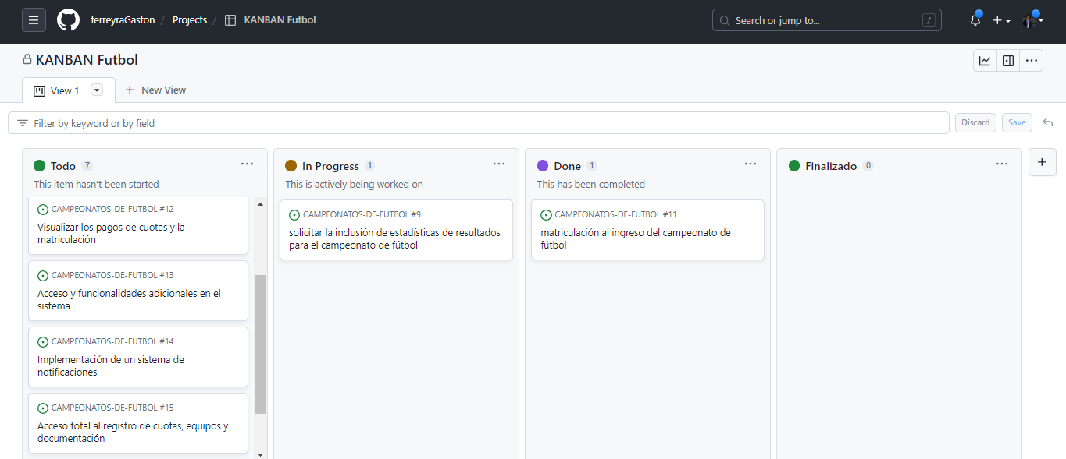

Aquí hay algunos aspectos clave del Modelo Kanban-github:

* **Creación de tarjetas:** Cada tarea se representa como una tarjeta en el tablero Kanban. Las tarjetas se pueden crear directamente en el tablero o vincularlas a problemas o solicitudes de extracción existentes en GitHub.

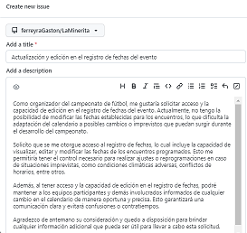

* **Movimiento de tarjetas:** A medida que las tareas avanzan en el flujo de trabajo, se mueven de una columna a otra en el tablero Kanban. Esto permite tener una visualización clara del estado actual de cada tarea y cómo está progresando en el proceso.

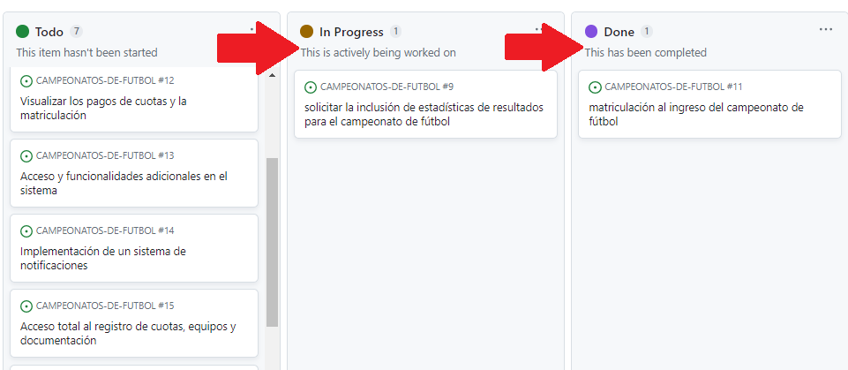

* **Asignación de responsables:** Se pueden asignar miembros del equipo a cada tarjeta para indicar quién es responsable de realizar la tarea. Esto ayuda a distribuir y visualizar las responsabilidades de cada miembro del equipo.

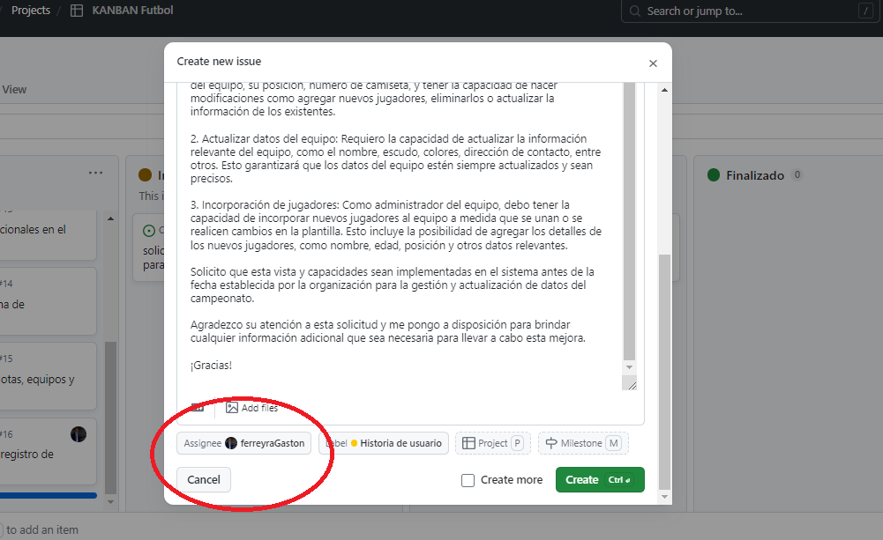

* **Comentarios y colaboración:** Cada tarjeta y problema en GitHub permite realizar comentarios y colaborar directamente en el contexto de la tarea. Esto facilita la comunicación entre los miembros del equipo y el intercambio de ideas y actualizaciones.

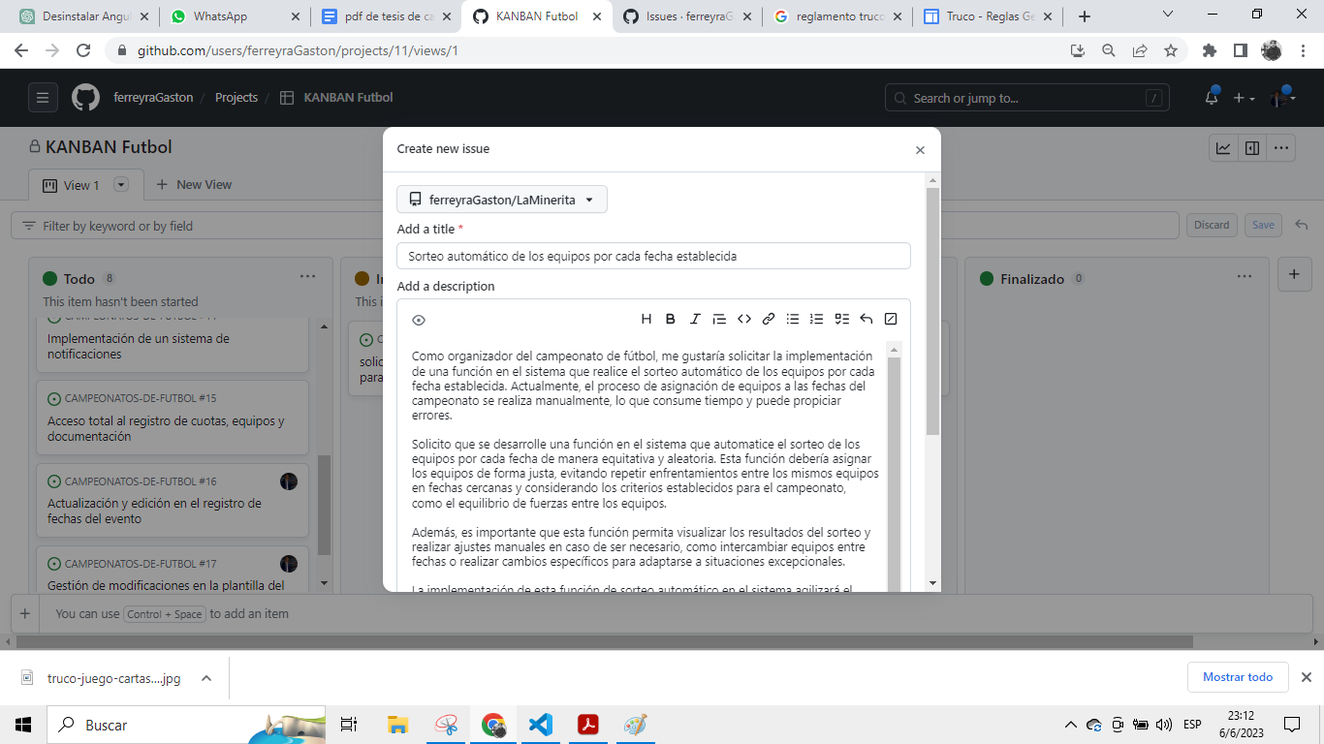

* **Integración con control de versiones:** Al utilizar GitHub, se puede vincular el control de versiones a las tareas y solicitudes de extracción. Esto permite realizar un seguimiento de los cambios realizados en el código fuente y asociarlos directamente a las tareas correspondientes.

# Estructura Scrum

Para la implementación del proyecto de desarrollo de un sistema web para gestionar los campeonatos de fútbol, se puede adoptar una estructura Scrum. Scrum es un marco de trabajo ágil que permite gestionar proyectos de manera iterativa e incremental, fomentando la colaboración y la flexibilidad en el desarrollo de software. A continuación, se describe la estructura Scrum para este proyecto:

## Product Owner:

El Product Owner será el representante de La Liga, responsable de definir y priorizar los requisitos y funcionalidades del sistema. Será el encargado de mantener la visión del proyecto y de asegurarse de que el sistema cumpla con las necesidades de la directiva y los implicados.

## Scrum Master:

El Scrum Master será el facilitador del equipo de desarrollo, encargado de asegurar que se sigan los principios y las prácticas de Scrum. Su rol será eliminar los obstáculos que puedan surgir durante el desarrollo y promover un ambiente de trabajo colaborativo y productivo.

## Equipo de Desarrollo:

El equipo de desarrollo estará compuesto por profesionales encargados de diseñar, desarrollar, probar y desplegar el sistema web y el sistema de escritorio. El tamaño del equipo dependerá de la complejidad del proyecto y los recursos disponibles.

## Backlog del Producto:

El Product Owner será responsable de mantener y gestionar el Backlog del Producto, que consiste en una lista priorizada de requisitos y funcionalidades del sistema. El backlog se irá refinando y actualizando a lo largo del proyecto, y será el punto de partida para planificar las iteraciones.

## Sprint:

Un sprint es un periodo de tiempo fijo, generalmente de 2 a 4 semanas, en el cual se desarrolla un conjunto de funcionalidades del sistema. Al inicio de cada sprint, el equipo seleccionará un conjunto de elementos del backlog del producto que serán desarrollados durante ese periodo.

## Reuniones diarias:

Durante cada sprint, se llevarán a cabo reuniones diarias de seguimiento, conocidas como Daily Scrum. En estas reuniones cortas, cada miembro del equipo compartirá qué hizo el día anterior, qué hará el día actual y si hay algún obstáculo que pueda afectar el avance del trabajo.

## Revisión del Sprint:

Al finalizar cada sprint, se realizará una reunión de revisión del sprint, en la cual el equipo de desarrollo presentará las funcionalidades desarrolladas durante ese periodo al Product Owner y a los implicados. Se recibirán comentarios y se obtendrá retroalimentación para ajustar y mejorar el producto.

## Retrospectiva del Sprint:

Después de la revisión del sprint, el equipo llevará a cabo una retrospectiva para analizar qué funcionó bien, qué se puede mejorar y cómo optimizar el proceso de desarrollo. Se identificarán las lecciones aprendidas y se planifican mejoras para el próximo sprint.

Este enfoque Scrum permitirá una gestión ágil del proyecto, adaptándose a los cambios y necesidades a medida que se avanza en el desarrollo del sistema web y el sistema de escritorio. La estructura Scrum facilitará la entrega de un producto de calidad, de forma ordenada y sistematizada, cumpliendo con las expectativas de La Liga y proporcionando información confiable y accesible a los implicados en los campeonatos de fútbol.

